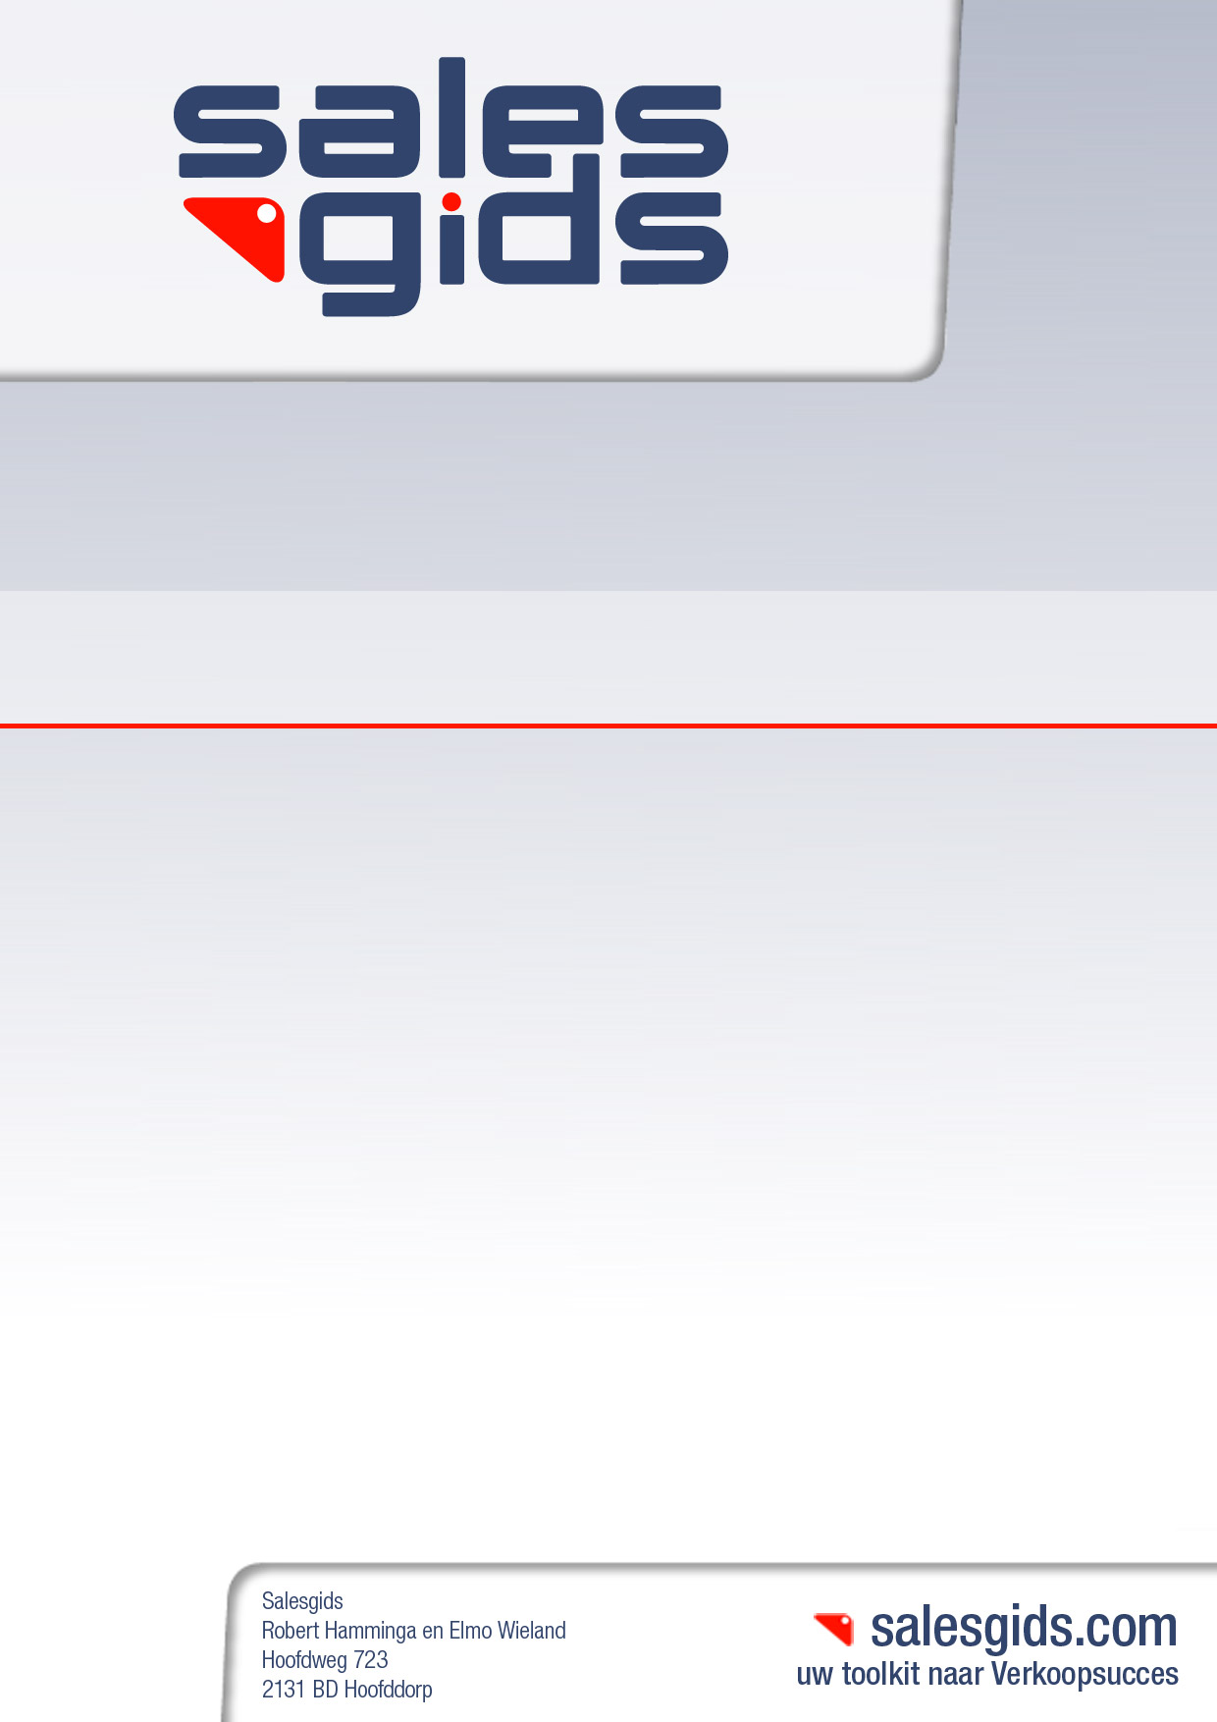

Doelen en actieplan

Geachte relatie,

Bijgaand ontvangt u de format “Doelen en Actieplan” zoals door u aangevraagd op www.salesgids.com .

Salesgids is uw partner op het gebied van verkoop (management). Salesgids is een internet portal voor verkopers. In de afgelopen vijf jaar is Salesgids uitgegroeid tot de toonaangevende site voor een ieder die zich met verkoop bezig houdt zowel op uitvoerend als op management niveau. Salesgids heeft tienduizenden bezoekers per maand en meer dan 45.000 nieuwsbrief abonnees.

Naast onze site bieden wij met een team van ervaren “salestijgers” u integrale oplossingen, gericht op het bereiken van uw verkoopsucces en commercieel resultaat.

Voorbeelden van onze dienstverlening zijn:
- Verkooptrainingen zowel in-company als open trainingen
- Verkoopscan, waarbij wij samen met u de drivers van uw verkoopsucces benoemen en de status daarvan aangeven. Dit is een start voor de verbetering van uw verkoop organisatie.
- Strategische sessies met uw MT
- Coaching van verkopers en verkoopmanagement
- Coaching op account- en verkoopplannen

Aan het format is voldoende zorg besteed worden, het toepassen is uit vrije wil en op eigen risico, enige aansprakelijkheid zal dan ook niet worden aanvaard.

Indien u boeken wilt bestellen over dit onderwerp of verkopen / management in het algemeen kijk dan eens op http://www.salesgids.com/verkoopboek.htm .

Indien u hierover of over andere zaken nog vragen heeft, of met ons een vrijblijvend gesprek wilt aangaan over uw verkoopprofessionalisering dan kunt u ons bereiken op een van onderstaande nummers of via e-mail.

Met vriendelijke groet,

Salesgids B.V
Robert Hamminga en Elmo Wieland
Hoofdweg 723
2131 BD Hoofddorp
vast : 0031(0)235623695
mob : 0031(0)619228708
: 0031(0)621220624
fax : 0031(0)235623738
e-mail : info@salesgids.com
url : www.salesgids.com

Doelstellingen en activiteitenplanning

U heeft u plannen gemaakt voor volgend jaar en het is nu tijd om deze concreet te maken! Als u uw doelen wilt bereiken zult u in detail van te voren moeten bepalen hoe dat u de doelen wilt bereiken – welke activiteiten zullen door u of uw collega’s uitgevoerd moeten worden.

Stap 1: Bepaal de doelen zowel kwantitatief als kwalitatief (enkele voorbeelden)

- Omzetverhoging van 10% in klantsegment B
- Klanttevredenheid omhoog van 7 naar 7,5
- Verhoging collegialiteit in verkoop team
- Opvoeren van naamsbekendheid naar 30%

Een goed geformuleerd doel voldoet (altijd) aan vijf eisen. We vatten deze samen onder SMART:
- Specifiek:
  - Het doel is contextspecifiek (bijvoorbeeld: wij willen 20% marktaandeel in de horlogeverkoop in de Nederlandse retailmarkt.
- Meetbaar:
  - Het is objectief vast te stellen of het gehaald is (meetbaar)
- Acceptabel:
  - Het is verantwoord (inspanning nodig om doel te halen)
  - Het is positief geformuleerd (wat willen we wel i.p.v. wat willen we niet)
- Realistisch:
  - Het ligt binnen onze invloedssfeer, je kunt er zelf iets aan doen
- Tijdgebonden
  - Er is een tijdsgrens aangegeven (binnen 1 jaar)

Stap 2: Benoem de actiepunten die er voor zorgen dat je je doel haalt (voorbeeld)

Omzetverhoging van 10% in klantsegment B
- 1 nieuwe verkopen aannemen
- Trainen nieuwe verkoper
- Aansturing op klantbezoeken aanscherpen om tot gemiddeld 10 bezoeken per verkoper per week te komen
- 2 extra sales acties uitvoeren

20XX - Komende 12 maanden: kwantitatieve/kwalitatieve doelstellingen en activiteiten
Kwantitatieve doelstellingen | Kwalitatieve doelstellingen

Prioriteit activiteitenplanning Kwartaal nr. 1
Activiteit | Wie? | Voltooid

20XX - Komende 12 maanden: kwantitatieve/kwalitatieve doelstellingen en activiteiten
Kwantitatieve doelstellingen | Kwalitatieve doelstellingen

Prioriteit activiteitenplanning Kwartaal nr. 2
Activiteit | Wie? | Voltooid

20XX - Komende 12 maanden: kwantitatieve/kwalitatieve doelstellingen en activiteiten
Kwantitatieve doelstellingen | Kwalitatieve doelstellingen

Prioriteit activiteitenplanning Kwartaal nr. 3
Activiteit | Wie? | Voltooid

20XX - Komende 12 maanden: kwantitatieve/kwalitatieve doelstellingen en activiteiten
Kwantitatieve doelstellingen | Kwalitatieve doelstellingen

Prioriteit activiteitenplanning Kwartaal nr. 4
Activiteit | Wie? | Voltooid

